Predicción de abandono de clientes a bancos utilizando redes neuronales.
Cruz Zavala Miguel Angel y Monroy Velázquez Alejandra Sarahí.
Facultad de Ingeniería,
Universidad Nacional Autónoma de México.
Leugim98zurc@gmail.com y alesamv@comunidad.unam.mx.

Resumen- En este documento presentamos un proyecto dedicado a la inteligencia artificial. El proyecto consiste en diseñar, crear y usar una red neuronal artificial para poder predecir si un cliente es propenso a abandonar un banco o no. A partir de un dataset de diferentes clientes tomamos los datos de entrada, trabajamos con capas ocultas, función de activación sigmoide y descenso del gradiente estocástico de manera general. Al final de crear y entrenar la red neuronal es capaz de predecir si un cliente es propenso a abandonar el banco o no.
- Introducción
El sector Bancario actual está inmerso en una economía globalizada y un entorno de alta competitividad, con un dinamismo tal que enfrenta a las entidades a constantes desafíos, no sólo en el aspecto comercial de su negocio, sino también en relación con la innovación operativa de su gestión interna, que le permita sustentar el crecimiento eficiente de su negocio, así como retener, y aumentar el valor, de sus clientes. Las crisis que ha sufrido dicho sector en las diversas regiones del mundo han obligado a las entidades financieras a buscar factores de diferenciación que le permitan aumentar el valor del negocio.
En este contexto, las Tecnologías de Información (TI) son una de las herramientas esenciales para que las entidades Bancarias puedan enfrentar dichos desafíos, con una sólida gestión no sólo de sus procesos, transacciones e información interna, sino también con un profundo conocimiento de los clientes actuales y potenciales del mercado. En este caso más especifico el uso de la Inteligencia artificial es de bastante ayuda ya que, a pesar de lo que muchos puedan pensar sobre los riegos y perdidas que la IA puede generar la realidad es que trae bastantes beneficios si se usa adecuadamente.
Algunos ejemplos de cómo la IA puede ayudar son el caso de redes neuronales capaces de detectar posibles fraudes, la obtención de modelos de pronósticos de ingresos para saber si es más probable o no que algún cliente le pague al banco entre otras más.
Una red neuronal artificial trabaja con una capa de entrada, capas ocultas y una capa de salida, como se muestra en la Fig. 1.

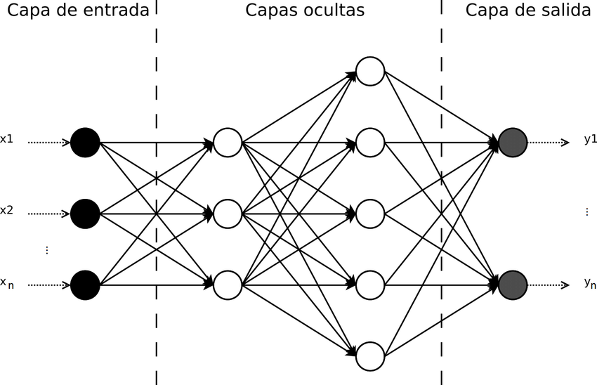
- Estructura Red Neuronal Artificial.
La capa de entrada en este caso son los datos que el banco proporciona, durante el pase de los datos de la capa de entrada a la capa oculta se tienen unos pesos que ajustarán un poco los valores de entrada antes de entrar a la capa oculta, estos mismos pesos se irán modificando después para obtener mayor precisión en la salida. Las capas ocultas contienen una red de neuronas y a la ves estas neuronas contienen una función de activación que manejara la información para definir una salida. La función de activación como se mencionó anteriormente se comporta como un filtro y nos dice cómo la neurona tratara a la información de entrada para obtener un valor de salida, en este caso usamos la sigmoide la cual nos regresa en la salida valores aproximados a 1 o valores aproximados a 0 según sea el caso. Se visualiza como en la Fig. 2.
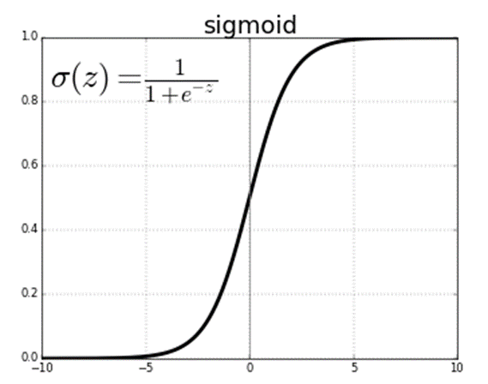
- Gráfica de la función sigmoide.
Una vez salen de la capa oculta se muestra el resultado en la capa de salida, pero para poder obtener una predicción lo más acertada posible se debe entrenar la red neuronal y para ello vamos ajustando los pesos de la capa de entrada para pasar por la función de activación nuevamente y obtener resultados más precisos en la salida.
El entrenamiento de la red neuronal también conocido como retro-propagacion en esta red neuronal. se logra con ayuda de la función de costo la cual nos da un porcentaje de error para poder ajustar los pesos en la capa de entrada e ir mejorando los resultados en la salida, la función tiene la Ec.1

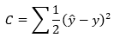 (1)
donde: “ ŷ “ es la salida de la red y “ y ” es la salida esperada.
Para poder ajustar los pesos que se van modificando usamos lo que se le conoce como el descenso del gradiente en el cual al graficar nuestra función de costo obtenemos la curva morada observada en la Fi. 3., a partir de ahí tomamos el peso inicial y respecto a este se marcan dos líneas, una horizontal (Línea punteada Azul) y otra que se marca como el gradiente (Línea punteada dorada), se saca el ángulo que existe entre estas dos líneas , si el ángulo resulta negativo el peso se desplaza hacia abajo para obtener una un valor más pequeño en la función de costo, así hasta obtener el mínimo valor en la función de coste o el porcentaje de error.
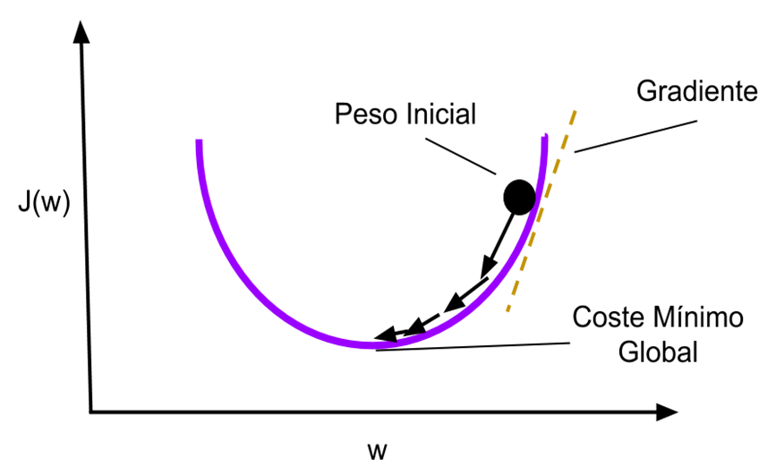
- Descenso del gradiente.
Este proceso funciona bien para entrenar con un único registro, pero como usualmente se suan miles de registros o datos para entrenar la red neuronal debemos usar el descenso de gradiente estocástico, este básicamente nos dice que en cada registro obtenemos mínimos locales, pero habrá valores mínimos globales Fig. 4. que serán mejores y con el descenso del gradiente estocástico podemos obtener esos mínimos globales, el descenso del gradiente estocástico usa valores aleatorios lo cual permite que no siempre obtengamos los mismos valores mínimos lo cual nos irá dando valores más variados dependiendo del registro hará que tengamos mejores predicciones.
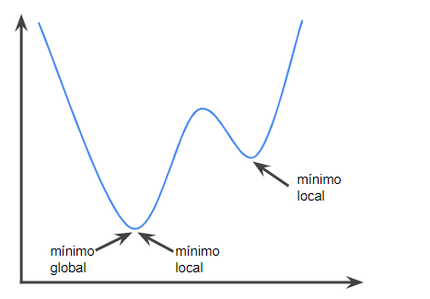
- Descenso del gradiente estocástico.
Para la retro propagación existen dos tipos:
- Aprendizaje reforzado: Actualiza pesos para cada uno de los registros que se usaran para entrenar la red.
- Aprendizaje por lote: Actualiza los pesos para cada lote, los cuales contienen varios registros de los cuales usaremos para entrenar a la red.
Finalmente, cada que todo el set de datos pasa por la red neuronal se le conoce como un epoch y para poder refinar la red se deben hacer múltiples epochs.
- PROBLEMA POR RESOLVER
Se nos propone realizar un modelo que a través de redes neuronales prediga si un cliente de un banco abandone o se quede en este basándose en un set de datos de diez mil registros de diferentes clientes proporcionado por el mismo banco.
- desarrollo
Para iniciar el proceso debemos saber lo que contiene el archivo datosClientes.csv que es nuestro set de datos, dentro de este archivo tenemos de izquierda a derecha: el número de registro, el identificador del cliente, nombre, puntaje de crédito, país, sexo, edad, los años de permanencia en el banco, saldo, numero de productos o servicios, si el cliente cuenta con una tarjeta de crédito, si es o fue un miembro activo, el salario aproximado del cliente y por ultimo si el cliente abandono el banco. Por su extensión del archivo al abrirlo en el entorno de Spyder, podemos observar que los datos están divididos por comas para su mejor manipulación con Python como se muestra en la Fig. 5.

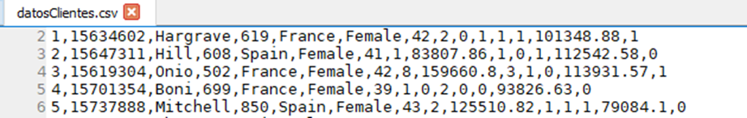
- Datos Acomodados en Python.
Para una visualización más amigable con el usuario, el mismo archivo se puede abrir con Microsoft Excel el cual también soporta la extensión .csv.
  - Explicación del código.
Se importan las librerías numpy y pandas, necesarias para la ejecución del código Fig.6.

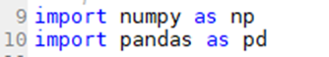
- Importación de librerías.
Importamos el set de datos con la función pd.read_csv y lo guardamos dentro de una nueva variable llamada dataset. Creamos la matriz X donde guardaremos las columnas con los datos dependientes, en este caso de la columna 3 a la 12, por lo que estaríamos excluyendo las columnas que contienen el número de registro, el identificador del cliente y el nombre, ya que no son datos relevantes para nuestro análisis, después creamos la matriz Y donde guardaremos las columnas independientes, en este caso la última columna que nos dice si el cliente abandono el banco Fig.7.

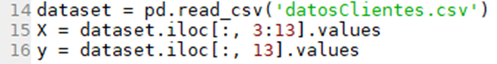
- Importación de datos en la matriz X y Y.
Pasamos a codificar los datos, es decir procesamos los datos que no sean números para poder trabajar con ellos, en nuestro set de datos tenemos que los datos de país y sexo son cadenas, estos mismos los pasaremos a números, utilizando LabelEncoder y OneHotEncoder, importándolos desde sklearn.preprocessing. Estos dos nos ayudan primeramente a procesar los datos a unos y ceros, y a crear una matriz la cual contendrá los datos binarios correspondientes a cada registro y su correspondiente valor asignado al país y al sexo Fig.8.

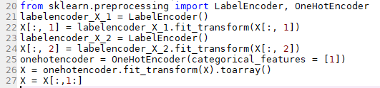
- Parametrización de datos.
Al observar la matriz X en el explorador de variables de Spyder observamos que la primer y segunda columna pertenecen a la matriz creada para saber el país, si es 00 corresponde a Francia, 01 a España y 10 a Alemania. La cuarta columna corresponde al sexo, 1 si es mujer y 0 si es hombre Fig.9.

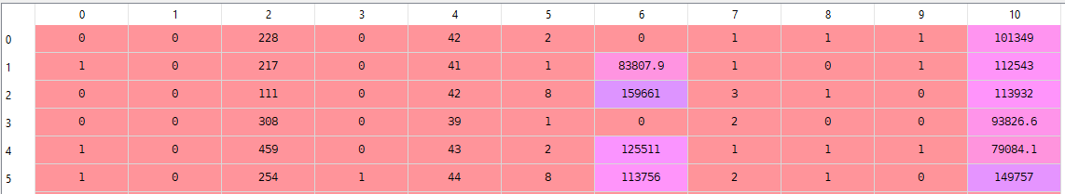
- Matriz X con valores parametrizados.
El paso siguiente es crear los sets de prueba y de entrenamiento, el set de entrenamiento nos servirá para entrenar el modelo y comparar los resultados con los sets de prueba, si los resultados del set de entrenamiento son iguales o próximos a los resultados del set de prueba quiere decir que nuestro modelo es correcto. Para ello utilizaremos train_test_split importándolo desde sklearn.model_selection, esta función recibe las matrices de las cuales sacará los datos, el porcentaje de datos que se le asignara al set de prueba (test_size) y el porcentaje de datos para el set de entrenamiento (train_size), en nuestro caso pondremos que para el set de prueba utilizaremos el 20%, es decir, dos mil datos, por lo que para el set de entrenamiento será del 80%, que serían los ocho mil datos restantes, elegiremos un estado aleatorio de 0, para que los resultados no varíen y sean los mismos Fig.10.

- Separación datos de entrenamiento y prueba.
Una vez teniendo los sets de entrenamiento y de prueba de las matrices X y Y, procedemos a normalizar los datos haciendo un escalado, utilizando StandardScaler. Este procedimiento nos ayudará a tener los datos más estables; en las matrices de prueba y entrenamiento de Y solo trabajamos con unos y ceros por lo que no tenemos problema, pero en las matrices de prueba y entrenamiento de X los datos están en un rango muy amplio, es decir algunos son de pocas cifras y otros de muchas cifras, por lo que las predicciones pueden no ser exactas Fig.11.

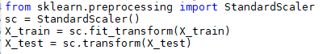
- Escalamiento de datos.

Hasta este punto solo hemo pre-procesado los datos, lo siguiente será crear nuestra red neuronal, por lo que procedemos a importar la librería keras y los paquetes Sequential, el cual nos ayudará a inicializar la red neuronal, y Dense, que nos ayudará a agregar capas a la red neuronal Fig.12.
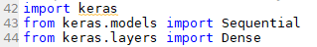
- Importación de keras para la creación de la red neuronal.
Inicializamos la red neuronal como una secuencia de capas, es por lo que utilizamos la función Sequential(), creando un objeto llamado clasificador Fig.13.

- Inicializando la red neuronal
Una vez teniendo la red neuronal inicializada, agregamos la capa de entrada y la primera capa oculta utilizando la función .add() dentro de esta función llamamos a la función Dense, esta función recibe los nodos que queremos agregar, el tipo de distribución, la función de activación y por ultimo el numero de nodos de la capa inicial. En nuestro caso utilizaremos seis nodos, una distribución uniforme, una función rectificante o mejor conocida como relu, y como numero de nodos en nuestra primera capa utilizaremos el mismo numero de variables dependientes, es decir 11 Fig.14.

- Agregación de capa de entrada y primera capa oculta.
Agregamos otra capa oculta y la ultima capa que será la capa de salida, para esta solo cambiaremos el numero de nodos que ahora será solo un nodo y la función de activación que será de tipo sigmoid Fig.15.

- Agregación de otra capa oculta y capa de salida.
Ya hecha la red neuronal, la compilamos, o dicho de otra forma aplicamos lo que se conoce como descenso de gradiente estocastico, utilizando la función .compile(), que recibe el algoritmo para encontrar el mejor par de pesos, el margen de error y por ultimo el argumento que es utilizado para evaluar la productividad del modelo Fig.16.

- Aplicación del descenso del gradiente estocástico.
En este paso ajustaremos la red neuronal a los sets de entrenamiento, para ello utilizamos la función .fit() la cual recibe los sets de entrenamiento que previamente creamos con el nombre X_train y y_train, luego le pasamos el batch_size el cual es el numero de lotes, y los epochs los cuales son las iteraciones del set de datos a través de la red neuronal Fig.17.

- Ajuste de set de entrenamiento, definición del tamaño de los lotes y la cantidad de epochs a realizar.
Pasamos a predecir la matriz de prueba X_test Fig.18.

- Predicción matriz de prueba.

Si observamos la variable y_pred en el explorador de variables vemos un arreglo de datos con las predicciones, para mejorar la visualización de datos ejecutamos el siguiente código para convertir los datos numéricos a valores booleanos Fig. 19.

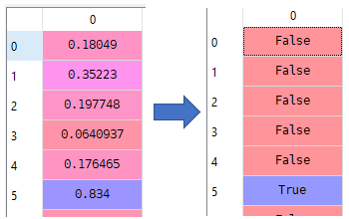
- Comparación de antes y después de la matriz de predicciones.

Después hacemos la matriz de confusión, lo que nos dirá cuántas predicciones fueron correctas, importamos confusión_matrix y creamos un nuevo objeto llamado mc, utilizando la función que acabamos de importar y le pasamos los parámetros y_test y y_pred. Recordemos que y_test es nuestra matriz de prueba que contiene la variable independiente de nuestro set de datos, es decir la última columna de nuestro archivo que nos dice si el cliente abandono el banco, y y_pred que es nuestra matriz de predicciones. Fig. 20.

- Creando la matriz de confusión.

Si abrimos en el explorador de variables esta matriz observamos los siguientes datos: Fig. 21.

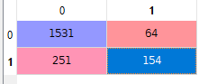
- Matriz de Confusión.

Esto quiere decir que tenemos 1531+154=1685 predicciones correctas y 251+64=315 predicciones incorrectas. Para calcular la exactitud de predicción del modelo hacemos el cálculo de la Ec.2 :

(2)

Nuestro modelo tiene una exactitud de predicción del 84.25%, de acuerdo a este porcentaje confiamos en que hará una predicción buena, por lo que el modelo está listo para hacer predicciones.

  - Prediciendo en un cliente
Tenemos los siguientes datos de un cliente:
• País: Alemania
• Puntaje de Crédito: 800
• Sexo: Mujer
• Edad: 30
• Años que ha estado en el banco: 2
• Saldo: 45,000
• Numero de productos/servicios: 3
• Tarjeta de crédito: Sí
• Miembro activo: Sí
• Salario: 40,000

Para predecir si un cliente va a abandonar el banco utilizamos las mismas sentencias que se usaron para predecir el set de prueba. Pero dentro de clasificador.predict, debemos hacer también el escalado que hicimos anteriormente con los datos, por lo que también llamamos a la función sc.transform, dentro de ella creamos un arreglo horizontal con numpy, tal y como los registros están acomodados en la matriz X, dentro de este arreglo almacenaremos los datos del cliente al cual queremos predecir si va a abandonar el banco, hay que tener en cuenta que para pasarle el parámetro de país debe corresponder a la codificación en unos y ceros que habíamos procesado al inicio, para el sexo también, en caso de los datos que se responden con un no y si, corresponden a 0 y 1.
Una vez pasado los datos al clasificador, escribimos la sentencia de código que vuelve la predicción a un valor booleano, por lo que nuestro resultado si es falso corresponde a que el cliente no abandonará el banco y si es verdadero es que si lo abandonará. Fig. 22.

- Predicción de un cliente.

- Comparación con otros proyectos
Dado que a lo largo de nuestra investigación para desarrollar el presente proyecto no se encontró una similitud marcada con otros proyectos encontrados, no podemos hacer la respectiva comparación, sin embargo, se sabe que la idea desarrollada en este proyecto es aplicada en la vida real en el sector bancario para desarrollar nuevas estrategias para beneficio del propio negocio.

Bibliografias
- Guztavo Diaz. (2016, Diciembre). Los sistemas de información en las entidades bancarias: estrategias, escenarios y desafíos futuros 2007-2010 [Online]. Disponible:
https://degerencia.com/articulo/los_sistemas_de_informacion_en_las_entidades_bancarias_estrategias_escenarios_y_desafios_futuros/
- Martin Burbridge. (2017,Noviembre). Inteligencia artificial en los bancos: debate entre temores y beneficios [Online]. Disponible:
https://www.cronista.com/finanzasmercados/Inteligencia-artificial-en-bancos-debate-entre-temores-y-beneficios-20171106-0018.html
- Carmen Álvarez. (2018, Octubre). La inteligencia artificial, un aliado de los bancos para prevenir riesgos [Online]. Disponible:
https://www.bbva.com/es/la-inteligencia-artificial-un-aliado-de-los-bancos-para-prevenir-riesgos/
- IBM. El modelo de redes neuronales [Online]. Disponible:
https://www.ibm.com/support/knowledgecenter/es/SS3RA7_sub/modeler_mainhelp_client_ddita/components/neuralnet/neuralnet_model.html
- Irene Alvarado. Redes Neuronales[Online]. Funcion de ativacion. Disponible: https://ml4a.github.io/ml4a/es/neural_networks/
- Diego Calvo. (2018, Diciembre). Funcion de coste -Redes neuronales [Online]. Estimadores de error de la función de coste. Raíz cuadrada media- RMSE. Disponible:
http://www.diegocalvo.es/funcion-de-coste-redes-neuronales/
- Na8. (2017, Noviembre). Aprendizaje Profundo: una Guía rápida [Online]. ¿Cómo reducimos la función coste -y mejoramos las predicciones-? Disponible:
https://www.aprendemachinelearning.com/aprendizaje-profundo-una-guia-rapida/
- SinAutor. Glosario sobre aprendizaje automático [Online]. Atributo convexo (convex function). Disponible:
https://developers.google.com/machine-learning/crash-course/glossary?hl=es-419#atributo-convexo-convex-function
- (Basic Book/Monograph Online Sources) J. K. Author. (year, month, day). Title (edition) [Type of medium]. Volume(issue). Available: http://www.(URL)
- J. Jones. (1991, May 10). Networks (2nd ed.) [Online]. Available: http://www.atm.com
- (Journal Online Sources style) K. Author. (year, month). Title. Journal [Type of medium]. Volume(issue), paging if given. Available: http://www.(URL)
- R. J. Vidmar. (1992, August). On the use of atmospheric plasmas as electromagnetic reflectors. IEEE Trans. Plasma Sci. [Online]. 21(3). pp. 876—880. Available: http://www.halcyon.com/pub/journals/21ps03-vidmar

